ПРОКУРАТУРА РОССИЙСКОЙ ФЕДЕРАЦИИ
УПРАВЛЕНИЕ ФИЗИЧЕСКОЙ ЗАЩИТЫ И ОБЕСПЕЧЕНИЯ СОБСТВЕННОЙ БЕЗОПАСНОСТИ

П О С Т А Н О В Л Е Н И Е
17.10.2025 №1720
М о с к в а
Об изъятии уголовного дела и передачи его другому органу предварительного расследования
Прокурор Управления физической защиты и обеспечения собственной безопасности, младший советник юстиции, Качурин Владимир Сергеевич, рассмотрев материалы, полученные в ходе проведения надзорных мероприятий,
У С Т А Н О В И Л:
28.09.2025 года в прокуратуру г. Москвы и Московской области поступило обращение №328 о противоправных действиях со стороны сотрудника УВД по ЦАО, генерал-майора полиции, Валентина Матвиенко.
Гражданин утверждает, что он был задержан сотрудником УВД по ЦАО, генерал-майором полиции, Валентином Матвиенко, за часть 7 статьи 8 Кодекса об административных правонарушениях, а также, что сотрудник нарушил порядок проведения задержания государственного служащего, то есть заявителя обращения. Также после генерал-майор полиции пытался выписать гражданину штраф по статье 93 Уголовного кодекса Российской Федерации.
В ходе просмотра видеофиксации с нагрудной бодикамеры заявителя, управление физической защиты и обеспечения собственной безопасности не выявило нарушений со стороны гражданина, а равно оснований для задержания.
В данных деяниях управление физической защиты и обеспечения собственной безопасности предусматривает нарушение части 2 статьи 77, пункта «б» части 3 статьи 77, части 4 статьи 77, части 5 статьи 77, части 1 статьи 80 Уголовного кодекса Российской Федерации.
После публикации постановления о направлении соответствующих материалов в следственный орган для решения вопроса об уголовном преследовании, органы Следственного Комитета не отреагировали на таковое постановление, тем самым нарушили требования прокурорского работника, указанного в постановлении.
В целях проведения качественного расследования, а также сохранения принципа законности и объективности, руководствуясь пунктом «12» части 2 статьи 6 Уголовно-процессуального кодекса, а также постановлением Конституционного Суда Российской Федерации от 17.10.2025 года,
П О С Т А Н О В И Л:
- Изъять из производства материалы уголовного дела, направленные в Следственный Комитет Российской Федерации согласно постановлению прокуратуры №1644 от 28 сентября 2025 года;
- Направить изъятые материалы уголовного дела в Региональное управление Федеральной Службы Безопасности по городу Москве и Московской области для организации дальнейшего расследования;
- Руководителю Главного Следственного Управления Следственного Комитета Российской Федерации по городу Москве и Московской области обеспечить незамедлительную передачу уголовного дела в Региональное управление Федеральной Службы Безопасности по городу Москве и Московской области;
- Копию настоящего постановления направить руководителю Главного Следственного Управления Следственного Комитета Российской Федерации по городу Москве и Московской области, а также начальнику Регионального управления Федеральной Службы Безопасности по городу Москве и Московской области;
- Настоящее постановление вступает в законную силу немедленно с момента его подписание и официального опубликования на портале прокуратуры города Москвы и Московской области.

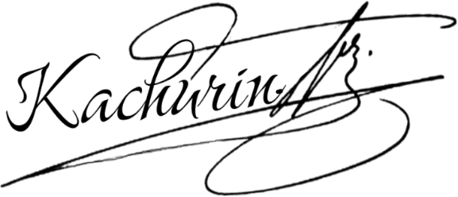
Прокурор Управления физической
защиты и обеспечения собственной В.С. Качурин
безопасности
Юрист 1-го класса

